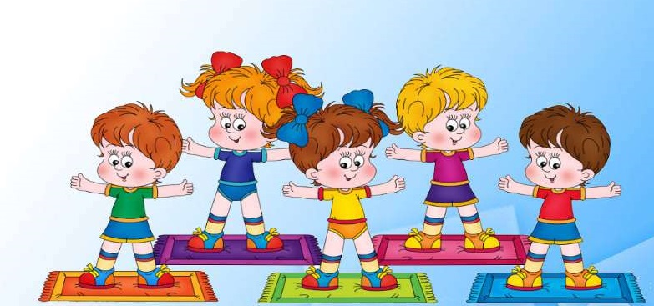

Здоровье школьника – данная статья достаточно актуальна в наше время.
Все люди понимают, как важно заниматься физкультурой и спортом, и что нужно закаливать свой организм, больше двигаться, ведь движение – это жизнь. Но в наше время
трудно бывает заставить себя, рано встать и сделать зарядку. Мы откладываем всё на «потом» и начинаем обещать себе, что сегодня нет, а вот завтра точно начну, но и завтра это не происходит…
Ведь мы же понимаем, что уважительное отношение к своему здоровью необходимо
начинать с раннего детства. Если в семье родители понимают значимость физкультуры и спорта для своего здоровья и для здоровья ребенка, то они с самого раннего возраста формируют у ребенка интерес к физическим занятиям.
И также если в школе, учителя, преподающие любой предмет, понимают значимость сохранения здоровья своих учеников, то он никогда не позволит себе пропустить на своём уроке физкультминутки отдыха для детей.
По мнению специалистов – медиков, 75% всех болезней человека заложено
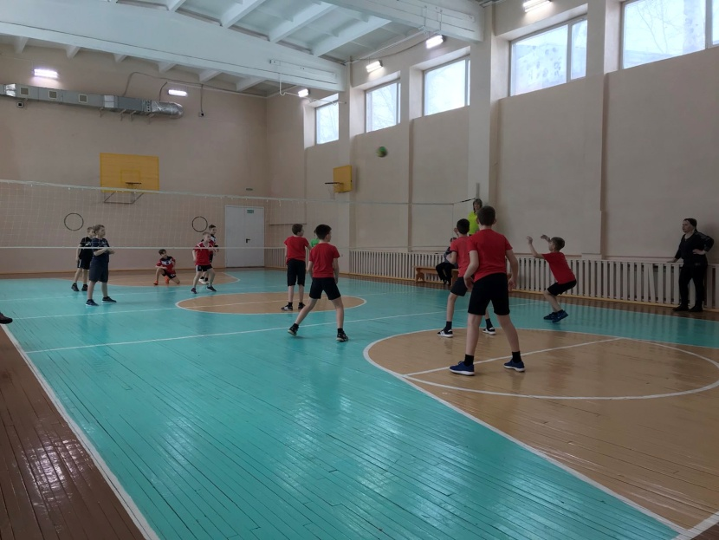
в детские годы.
Многочисленные исследования последних лет показывают, что около 25-30% детей, приходящих в 1-е классы, имеют те или иные отклонения в состоянии здоровья.
Почему так происходит? Родители считают, что для ребенка важнее учёба, чем здоровье. И тем делают большую ошибку. Можно ли учиться хорошо, когда организм ослаблен и подвержен многим заболеваниям.
Именно в период школьной жизни у детей формируются их пищевые привычки,
отношение к двигательному режиму, когда еще можно предотвратить многие факторы
риска основных хронических
неинфекционных заболеваний.
Исходя из этого, можно задуматься над этой проблемой. Мы часто слышим от родителей, что они говорят ребенку: «Будешь плохо кушать - заболеешь! Не будешь тепло
одеваться – простудишься!», но практически очень мало в семьях говорят родители детям: «Не будешь делать зарядку – не станешь сильным! Не будешь заниматься спортом – трудно будет достигать успехов в учении!».
За прошлое столетие, по мнению ученых, вес непосредственной мышечной работы человека снизился с 94 до 1 процента.
В настоящее время дети много времени проводят с гаджетами, мало двигаются, мало уделяют внимания своему здоровью. В первую очередь это касается школьного возраста, так как в дошкольном возрасте очень много времени уделяется подвижным играм, играм на свежем воздухе и спортивным праздникам.
У школьников это гораздо сложнее сделать, так как все внимание учащихся направлено на учебный процесс и на многочасовую подготовку к урокам, олимпиадам и конкурсам.
Безусловно, в школах гордятся своими победителями и призерами предметных олимпиад и интеллектуальных играх, но не стоит забывать, что такое же внимание стоит уделять физической культуре и спорту. Так как двигательная активность является одним из важных факторов оздоровления человека.
Но с появлением в мире новой коронавирусной инфекции COVID-19, появилось ряд ограничений, что привело к дистанционному обучению, к закрытию спортивных секций и соревнований. Что отрицательно повлияло, на двигательную активность школьников. Так как на восстановления организма уходит не один месяц, а это плохо влияет на здоровье школьника.
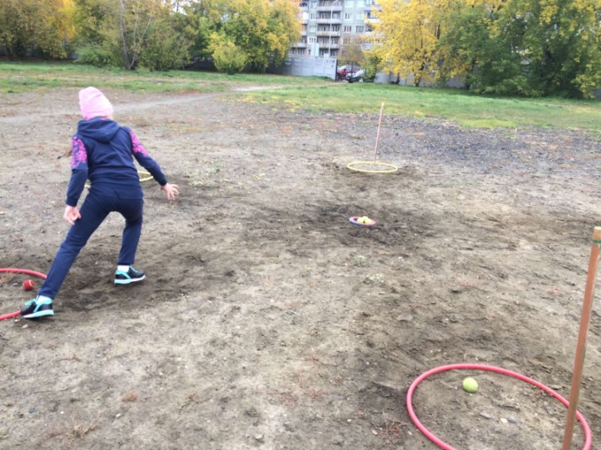
Как же помочь школьнику и как сделать так, чтобы он начал заниматься активным образом жизни? Ведь многое зависит не только от урока физической культуры, где ребенок развивает свои физические качества, но и пример собственных родителей.
Так как мы часто в беседах с родителями слышим оправдания на то, что им некогда, устают на работе, и нет времени на такие глупости, как занятия физкультурой и спортом.
Но для того чтобы заниматься двигательной активностью, не обязательно заниматься спортом. Двигательная активность включает в себя такую деятельность как зарядка по утрам, вечерние пешие прогулки, активный отдых во время каникул, выходные дни на природе. Ведь достаточно вместе с ребенком утром или вечером 10 минут подвигаться, но ежедневно и не зависимо от складывающихся ситуаций – результат успешности ребенка будет на лицо.
Конечно же, помимо семьи, развитию двигательной активности ребенка самое серьезное внимание должна уделять школа. На данный момент можно сказать, что в школе достаточно нагрузки на школьников на уроках физической культуре. Ведь здоровьесберегающие технологии – это система работы образовательного пространства по сохранению и развитию здоровья всех его участников – взрослых и детей.
Безусловно, это касается не только уроков физической культуры, но и других учебных предметов, воспитательной работы, психологической и т.д.
Почему проблему сохранения здоровья нужно решать комплексно?
Пример – урок физической культуры в нашей школе. Во – первых, на уроке можно увидеть что, активно работают и участвуют в уроке только те дети, которые настроенные на урок. И есть на уроке такие школьники, которые по справке от врача освобождены от урока.
Во – вторых, что уроки однообразны и неинтересны, педагоги ссылаются на то, что не имеют необходимого спортивного инвентаря для проведения занятий.
В – третьих, большинство педагогов считают, что урок физической культуры – это урок не главный. Стараются отпросить с урока учеников для репетиции праздников, подготовка к олимпиадам, защите проектов.
В – четвертых, учителя физической культуры должны не только опираться на свой урок и внеурочную деятельность, но и посвящать спортивным праздникам и активно принимать участие в различных соревнованиях.
Исходя из всего вышесказанного, можем сделать вывод, что урок физической культуры направлен только для того, чтобы показать какое ни, будь физическое упражнение, или потренировать ранее изученное. Очень мало внимания уделяется у школьников желание заниматься активным образом жизни. Любить себя и свое тело, формировать понимание значения занятий спорта для всей будущей жизни.

